申請日
住所（又は所在地）
社名
担当者
電話
FAX
申請日東京都中央卸売市場 大田市場場長 様
申請者

撮 影 許 可 申 請 書
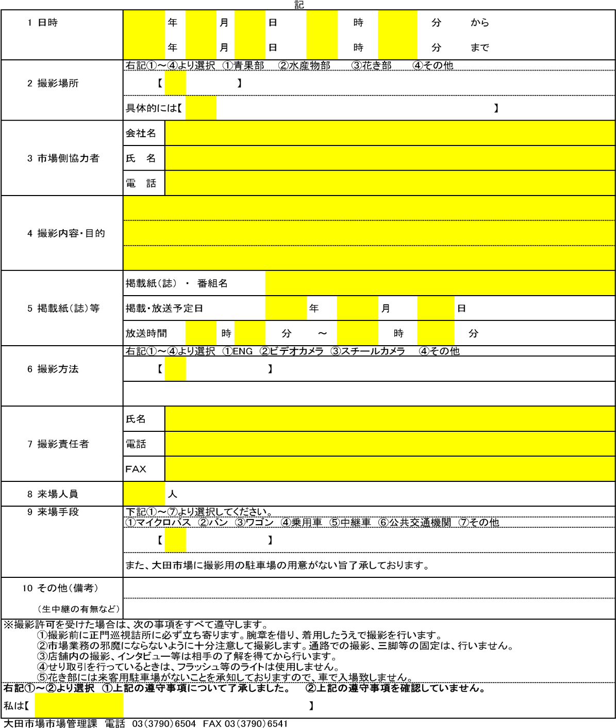
下記のとおり大田市場場内での撮影許可を申請します。

市場管理課長 | 課長代理（庶務担当） | 受 付 者

No． 本件許可する。 令和 年 月 日
2024年7月16日東京都中央卸売市場 大田市場場長 様
記入例
住所（又は所在地） | 東京都××区△△
社名 | ○○○放送局
担当者 | △△
電話 | 000-2222-2333
FAX | 000-2222-2333
申請者
撮 影 許 可 申 請 書
下記のとおり大田市場場内での撮影許可を申請します。
市場管理課長 | 課長代理（庶務担当） | 受 付 者

No． 本件許可する。 令和 年 月 日

